Kính thưa quí bạn
Hôm nay vào bàn cà phê ảo cùng các bạn với vài câu chuyện thường ngày:
1. Nói về máy Kangen, và baking soda (=thuốc muối= bicarbonate de soude)
2. Những chương trình got talent ngày nay có những ảo thuật gia tài tử gần như ma quái.
3. Một chàng la hoảng Xoài giả, của Trung Cộng.
HCD 28-Jul-2018
-----------
(Theo qui ước xưa nay chữ tím là của hcd tôi viết vào, còn chữ xanh két hay chữ đen nghiêng là trích email của người khác. Không thấy màu chữ hay hình xin các bạn đọc attachment, không có attachment thì delete luôn, đừng đọc)
From: TanTri Nguyen [mailto:ttr guyen@att.net]
Sent: Saturday, July 28, 2018 5:49 AM
To: huy017@gmail.com
Subject: Fwd: BAKING SODA TRỊ BÁ BỊNH ???
Trình anh xem, chờ ý kiến. Thân kinh. NTT
Sent from my iPad
Begin forwarded message:
Reply-To: dang mai
https://www.facebook.com/htv1967/posts/1779436628772364
HCD: Thưa anh, ngày xưa Tây dùng thứ nầy bán trong Pharmacy gọi tên nôm na là thuốc muối để trị ợ chua, và loát bao tử (vì nó có tính kiềm, trị acid)
Chuyện 100 trước, bây giờ thì đã bỏ lâu rồi. Nếu nó có chút tính nhưng trong facbook (cá nhân) nói thì người ta biết từ lâu. Tôi không tin chuyện nầy. Người đồn ẩu thổi phồng và làm thân con thỏ thiếu gì. Thôi thì cứ để học hy sinh làm gương cho kẻ khác.
Ừ mà anh có cản cũng đâu ai nghe.
Và chuyện thuốc muối nầy liên hệ tới chuyện dưới đây. Tạo ra dung dịch kiềm nhẹ
From: Cam Vo [mailto:cam vo@ yahoo.com]
Sent: Friday, July 27, 2018 6:47 AM
To: HCD j
Subject: Re: [quanvenduong] FW: Xin y kie^'n
Kính ông Thầy
Thiên hạ đang ùn ùn mua máy lọc nước Kangen
Xin ông Thầy cho em xin ý kiến vê máy nầy
Đa tạ
Minh Võ
HCD: Thưa anh hỏi cái nầy nói ra hơi kẹt. Nếu nói thật bụng những gì tôi biết thì e có người giận, mà nói nước đôi thì không phải là tánh của tôi.
Thôi thì cứ nói theo những gì tôi biết (cho tới hôm nay).
Vì máy mắc quá nên hiện giờ nước alkaline được sản xuất sẳn và bán cùng khắp rẻ hơ nhiều. Anh có thể mua ở Costco hay vào bất cứ tiệm buôn thực phẩm nào cũng có bán. Họ vô chai sẳn, giá mắc hơn nước uống thông thường, nhưng so ra rẻ hơn mua cái máy. Để cạnh tranh, nhà chế tạo máy thêm cái gọi là "ionizer". Chữ nầy huyền bí với tay ngang và có khi sợ có khi thích.
Sỡ: lò microwave không phát sóng ionized thì lại sợ vì cho rằng đồ ăn nấu bằng lò microwave gây bịnh. Cái máy Kangen tạo nước được gọi là ionized thì lại mê. Sao kỳ quá vậy.
Cái vụ pH cũng vậy, khi thì sợ pH thấp nên uống nước alkaline (được quảng cáo là bổ khoẻ). Khi thì lại mê pH thấp nên uống nước chanh (acid) mỗi sáng chống ung thư. Vui ở chỗ là người uống nước Kangen lại cũng mê uống chanh mỗi ngày.
Trở lại:
Còn về ích lợi thì tuỳ nơi anh đọc, đa số là quảng cáo dưới hình thức nầy hay hình thức khác, và dĩ nhiên là ca tụng nó như nhào noni hay canh dưỡng sinh hai ba chục năm trước.
Và cách nay khoảng 40 năm thì nhà nước ta ca tụng xuyên tâm liên cở nào thì có lẽ cái máy Kangen nầy cũng được phe quảng cáo ca tụng cở đó.
Nó sẽ không chết sớm đâu vì là kỷ nghệ lượm bạc triệu cho tất cả mọi người nhào vào. Người sản xuất máy, bán máy, bán nước dựa hơi đểu lời khẩm. Một xâu nước 24 chai khi sale bán $2. Một sâu chai nước y vậy, (thêm chút vôi ăn trầu, cái nầy do tôi nói ẩu), bán giá gấp 5 lần, hay hơn tuỳ màu mè nhãn trên chai. Nhất bản vạn lợi. Các bạn lấy ly nước bỏ vào một tí bột nổi (baking soda là có được nước alkaline rồi)
Xuyên tâm liên chết, nhào noni chết, canh dưỡng sinh chết... nhưng nước và máy Kangen còn sống thọ lâu lắm.
Dưới đây là vài webpage rất hiếm tin tưởng được viết về máy Kangen và nước alkaline.
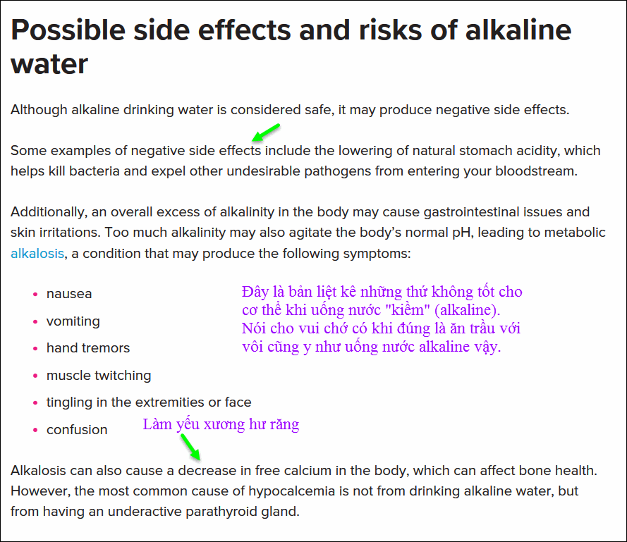
Lấy hình từ MedicalNewsToday:
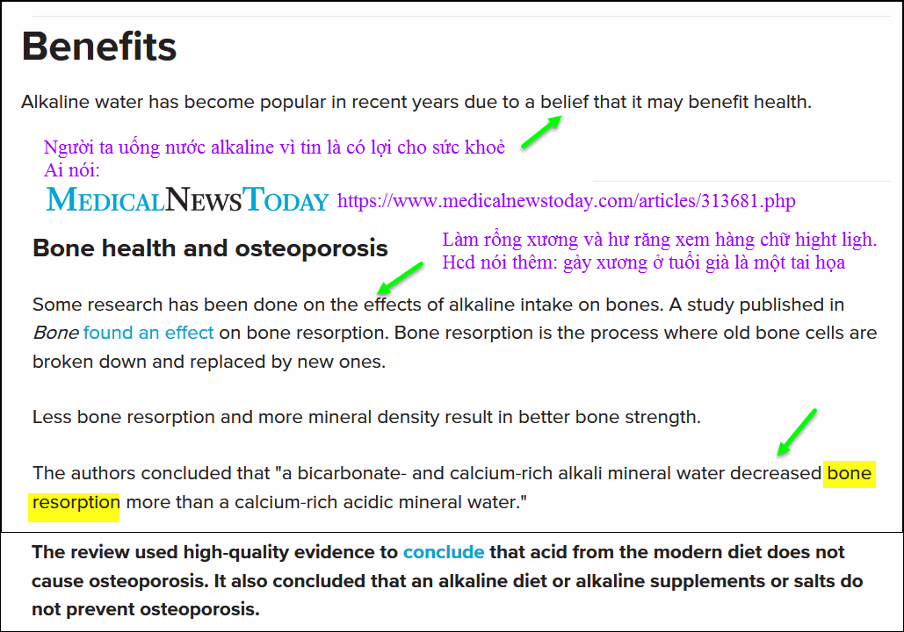
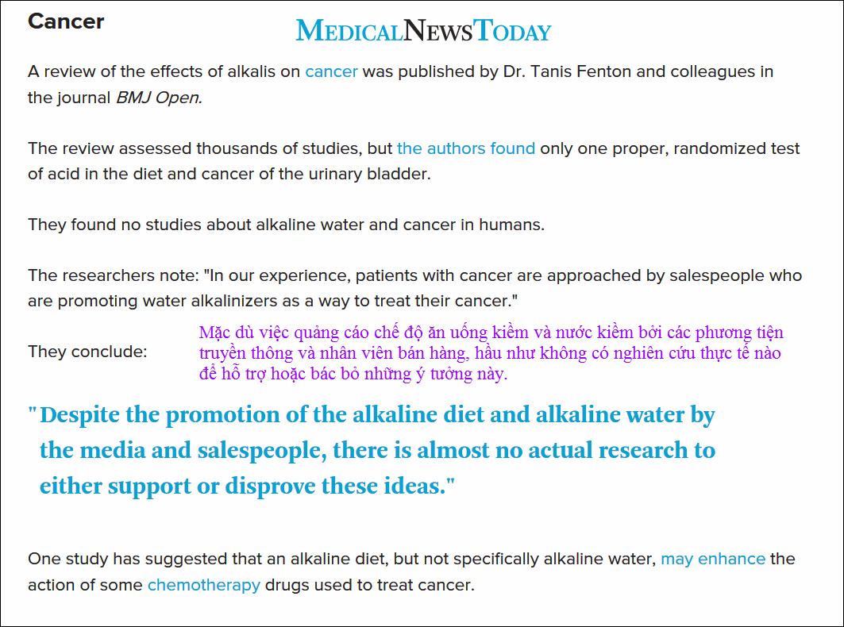
Hiện máy nầy đang bán rất mạnh, có mặt mọi nơi trong các cửa hàng
Giá từ $4000 đô tới trên $500
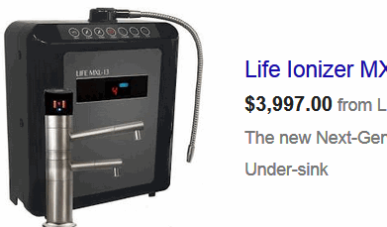
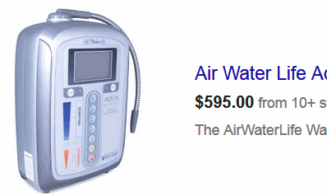
Giới kỹ nghệ và thương mại ngành nầy đang hốt bạc, Đài TV bị "mua" báo chí bị "mua" và rồi đây Bác Sĩ và chuyên gia khoa học gia "bị mua luôn". Rồi đây các bạn sẽ tin theo chạy đi mua cái máy "tạo sức khoẻ" y như một số vị khác.
Nó giống như Trung Cộng mua hết nơi nầy tới nơi khác, nhà của, đất đai, hãng xưởng khắp thế giớ đều bị chúng dùng tiền để mua. Pháp, Mỹ, Úc... đã bán cho chúng khá nhiều tài sản nổi tiếng lâu đời.
-----------
Sáng nay thấy tin nầy trên báo người Việt gởi các bạn cùng đọc chơi về chuyện bể bong bóng nhà cửa ở Mỹ. Còn chuyện Trung Cộng bể bong bóng thì đã có nhiều vị kinh tế da nói hoài hoài từ 10 năm nay.
Tới giờ thì Trung Cộng giàu sụ, no cành hông, chỉ e bể bụng chớ không bể bong bóng đâu.
Tôi không phải là kinh tế da, nhưng nhìn thấy quí vị viết bái viết email nói cho vừa bụng người Việt mình hoài hoài mươi năm nay là nói để kiếm điểm, e quí vị nầy đã bỏ cái bằng cấp và kiến thức mình vào ... tủ khoá lại rồi. Chúng ta tiếp tục chờ và mong mõi nghe.
Thị trường địa ốc Mỹ: Giá nhà có thể ‘đụng trần’
July 26, 2018 (Báo Người Việt Orange County)
“Người ta thấy số bán tăng lên ở Alabama, nơi giá nhà vừa túi tiền. Nhưng ở những nơi như California, khách không vội vàng mua nhà nữa,” ông Lawrence Yun, trưởng kinh tế gia của Hiệp Hội Các Nhà Môi Giới Địa Ốc (NAR), nói. (Hình: Justin Sullivan/Getty Images)
SEATTLE, Washington (NV) – Thị trường nhà ở Hoa Kỳ, đặc biệt là những nơi từng thấy có các cuộc tranh giành gay gắt để mua nhà, như tại Seattle, Silicon Valley và Austin, Texas, nay có vẻ đang đi vào tình trạng trì trệ tệ hại nhất từ mấy năm nay, theo Bloomberg News.
Giới mua nhà đang gặp đủ mọi trở ngại, từ mức lãi suất lên cao, mức độ gia tăng của giá nhà cao gấp đôi mức gia tăng của tiền lương và khả năng tài chánh của đa số người mua cũng chỉ có giới hạn.
“Đây có thể là sự khởi đầu của tình trạng chuyển hướng,” theo lời ông Robert Schiller, một kinh tế gia từng đoạt giải Nobel, cũng là người nổi tiếng vì đưa ra lời cảnh báo về sự suy thoái của các công ty dot-com và vụ “bể bong bóng” nhà.
Tuy nhiên, ông Shiller cũng nhấn mạnh rằng ông chưa thể nói chắc là thị trường địa ốc đang ở giai đoạn chuyển hướng đi xuống.
Dù vậy, một loạt các dữ kiện công bố trong mấy ngày gần đây cho thấy ít ra là thị trường nhà nay đang nguội lại.
Số bán của các căn nhà có sẵn trên thị trường đã giảm trong Tháng Sáu, tháng thứ ba liên tiếp trong năm nay. Số mua các căn nhà mới đang ở mức chậm nhất từ tám tháng qua. Số nhà có để bán nay tăng lên vì người mua muốn chờ xem, khiến giá nhà giảm.
Giá bán của các căn nhà đang có trên thị trường chỉ tăng 6.4% trong Tháng Năm, mức thấp nhất trong 12 tháng, kể từ đầu năm 2017, theo cơ quan Federal Housing Finance Agency.
Số bán của các căn nhà có sẵn trên thị trường đã giảm trong Tháng Sáu, tháng thứ ba liên tiếp trong năm nay. (Hình: Frederic J. Brown/AFP/Getty Images)
Ông Ed Stansfield, trưởng kinh tế gia về địa ốc tại Capital Economics Ltd., nói giá nhà ở Mỹ nay coi như đã “đụng trần.”
Sự trì trệ được thấy rõ ràng nhất trong thị trường nhà đắt tiền, với số nhà chưa bán được tăng cao hơn, theo báo cáo của Redfin Corp. Tại San Jose, số nhà đang treo bảng bán tăng 12% trong Tháng Sáu so với cùng thời gian một năm trước. Ở Seattle, mức gia tăng này là 24%, ở Portland, Oregon, con số này là 32%.
Ông Lawrence Yun, trưởng kinh tế gia của Hiệp Hội Các Nhà Môi Giới Địa Ốc (NAR), nói rằng giá vừa túi tiền nay là điều quan trọng. “Người ta thấy số bán tăng lên ở Alabama, nơi giá nhà vừa túi tiền. Nhưng ở những nơi như California, khách không vội vàng mua nhà nữa.” (V.Giang)
------------
Got talent
Bây giờ sang chuyện khác, hiện giờ trong chương trình "got talent" chúng ta chứng kiến nhiều ảo thuật gia tài tử "biến hoá" gần như là ma quái. Họ biểu diễn trướng hàng trăm người và nhất là trước ban giám khảo. Không cần tới máy móc chi cả, mà "biến hoá" như thần, khó mà giải thích được. Những màn biểu diễn đường phố thì là yếu nhất, những vị ảo thuật gia biễu diễn trên sân khấu là hạng nhì, với tôi những vị tài tử biểu diễn trước giám khảo nầy mới là hạng nhất cao thủ. (Trừ trường hợp ban giám khảo được dàn xếp trở thành "phe ta", tôi không muốn tin như vậy) .
Watch "Young Magician Does The Impossible on America's Got Talent" on YouTube
https://youtu.be/Kp1_4iyXj0s
Đây là một trong nhiều "got talent" gần như ma quái.
--------
Nhìn người biểu
From: diep nguyen van [mailto:diepng envan@ mail.com]
Sent: Thursday, July 26, 2018 8:40 PM
To: Keviem PHAM
Subject: Fwd: Xoài giả, của Trung Cộng
---------- Forwarded message ---------
Bất ngờ bổ Xoài trung quốc lại có cái này bên trong.
https://www.youtube.com/watch?v=cXiuvtn4utM
HCD: Anh chàng có hình trong video và la làng xoài giả nầy quả là nhỏ lớn mới thấy trái xoài lần đầu. Xẽ trái xoài hột mõng ra rồi la bài hải rằng là giấy nilon, quả là hại bạn nhà vườn Việt Nam ta. La thì phải ngó trước ngó sau tìm hiểu cho minh bạch rõ ràng, La bậy hại bạn.
From: diep nguyen van [mailto:diepn van@ gmail.com]
Sent: Thursday, July 26, 2018 8:40 PM
To: Keviem PHAM
Subject: Fwd: Dưa hấu giả của Trung Cộng
---------- Forwarded message ---------
Kinh hoàng Dưa Hấu Giả làm bằng nhựa của Trung Quốc
Kinh khủng với Dưa Hấu Giả làm bằng nhựa của Trung Quốc. Mọi người cẩn thận nhé
đáng sợ quá
Kinh hoàng Dưa Hấu Giả làm bằng nhựa của Trung Quốc
https://www.youtube.com/watch?v=BQp9yU4DpKs
HCD: Lại la làng tầm bậy nữa rồi, Dưa thật đó, giả đâu mà giả, Chắc cái vị tung video nầy vào Youtube cả đởi chưa thấy trái dưa hấu

